Дата: 20.04.2023 Клас: 6-А

Предмет : Англійська мова

Тема: Столиці світу.

Мета: ознайомити учнів із новим лексичним матеріалом; тренувати у читанні та розумінні тексту; вчити висловлювати думки на письмі; формувати мовну і мовленнєву компетенції за темою; виховувати і підтримувати інтерес до вивчення життя інших національностей; знайомити учнів з іншими культурами та культурним спадком.

Вчитель: Глуговська Л.Г.

**Хід уроку**

***1.Greeting***

Good afternoon, dear children! I’m glad to see you. Are you ready to start our lesson? Let’s start.

1. ***Vocabulary box***

Ознайомтесь з новими словами та запишіть їх у словник.

* century - століття
* castle - замок
* capital - столиця
* cathedral - собор
* sight – пам’ятка
* population - населення
* tower - вежа
* historical – історичний
* a place of interest – визначне місце

1. ***Reading***

Ex. 3 page 163 (усно)

Read the letter and write out the names of sights you can see in each country.

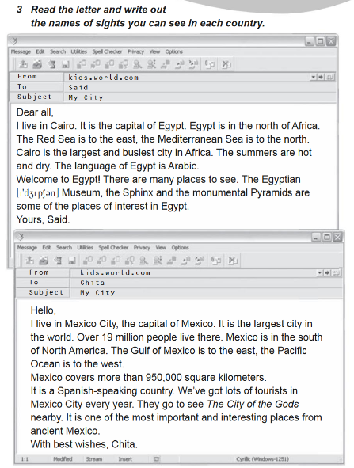

1. ***Speaking***

*Ex.6 page 167 (усно)*

Work in pairs. Speak about the city you would like to visit one day. Take turns.

* Where is the city?
* What is the population?
* Are there any historical monuments (castles, cathedrals, and towers) there?
* What are the main places of interest there?
* What is your favourite sight?

1. ***Writing***

Thursday, the twentieth of April  
Homework  
Exercise 4 page 164

Choose a), b) or c) to complete the sentences.

Оберіть правильний варіант та запишіть речення повністю.

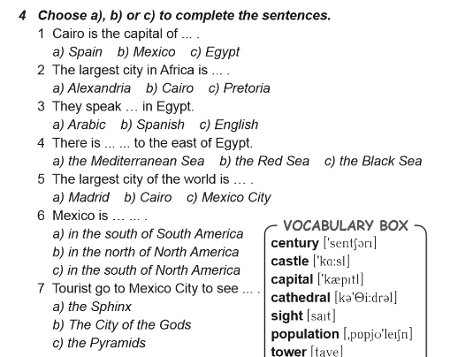

1. ***Homework***

Домашнє завдання:

1. Записати та вивчити нові слова.
2. Exercise 4 page 164 – письмово.

***Надіслати виконану вправу у Вайбер (0964124047) – Людмила Григорівна або прикріпити на Human.***